Expertin im Interview: Spargel passt gut zu einer ausgewogenen Ernährung
(GMH) Ernährungsberaterin Mareen Richter aus Berlin gibt auf ihrer Internetseite www.kochend-heiss.de Tipps zu gesundem Essen. Im Interview macht sie unter anderem Vorschläge zu gesunder Ernährung im Homeoffice, empfiehlt die Spargelzeit auszukosten und erklärt, warum sich Spargel und Erdbeeren super in einem saisonalen Frühsommersalat kombinieren lassen.
Bildnachweis: GMH/Spargelstrasse NRW
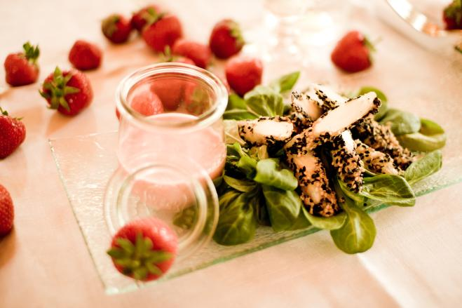

Bildunterschrift: Tolle Partner aus deutschem Anbau: Spargel und Erdbeeren harmonieren bestens in einem saisonalen Frühlingssalat. Stammen die Produkte aus der Region, ist das gesunde Gericht auch noch besonders nachhaltig.

Bilddaten in höherer Auflösung unter:
https://www.gruenes-medienhaus.de/download/2022/04/GMH_2022_14_03.jpg

Ein Rezept zum Foto befindet sich am Ende des Artikels!

Frau Richter, haben Sie als Expertin ein paar Tipps, wie gesunde Ernährung im Homeoffice klappt, die ja für viele Menschen eine besondere Herausforderung darstellt?
Ich kann empfehlen, sich hier an regelmäßige Mahlzeiten zu halten. Also nur zum Frühstück, mittags und abends, etwas zu essen und zwischendurch auf Snacks zu verzichten. Damit das klappt, sollten die Mahlzeiten so aufgewogen wie möglich sein, also aus Vollkornprodukten, hochwertigen Protein- und Fettquellen sowie viel Gemüse bestehen. Wer davon ausreichend isst, dem fällt es auch leichter, die Zeit dazwischen ohne Snacks auszuhalten.
Für sehr wichtig halte ich auch das Genießen im Homeoffice – also eine Pause fürs Essen zu machen und sich Zeit zu nehmen. Wir sollten nicht am Rechner sitzen, denn das lenkt vom Essen ab. Statt am Schreibtisch zu bleiben, empfehle ich, an einen Esstisch zu wechseln. Dort nehmen wir bewusster wahr, wie satt wir uns fühlen und ob uns das Essen schmeckt.
Ein weiterer Rat fürs Homeoffice: vorbeugend nichts einkaufen, das einer gesunden Ernährung entgegensteht. Wer trotz stressigem Arbeitsalltag Wert auf frisches und gesundes Essen legt, dem empfehle ich zudem das Vorbereiten von Mahlzeigen, das sogenannte meal prep. Die gesunden Gerichte werden abends oder am Wochenende vorbereitet und können nach Bedarf schnell warmgemacht werden. Das verhindert, dass der Lieferdienst angerufen wird oder stark verarbeitete Fertiggerichte auf den Teller kommen, wenn die Zeit mal wieder knapp ist.

Welche Rolle sollte dabei Gemüse spielen?
Gemüse sollte im besten Fall eine Hauptrolle spielen. Wenn ich mir meinen Teller anschaue, darf Gemüse gern die Hälfte füllen. Die kanadische Regierung hat das mit ihrem Ernährungsleitfaden („Canada’s food guide“) sehr gut visualisiert. Obst und Gemüse haben den Vorteil, Sattmacher zu sein und dabei viele Mikronährstoffe zu bieten. Das hilft uns, tagsüber die Denkleistung beizubehalten und aktiv zu bleiben für die Schreibtischarbeit. Bei der Auswahl des Gemüses sollten wir bunt essen, also möglichst vielfältig. Es macht Spaß und bringt Abwechslung auf den Teller, immer wieder mal etwas Neues auszuprobieren. So wird ein gesunder Ernährungsstil auch nicht langweilig.

Was sind die Vorzüge von regionalem, saisonalem Gemüse?
Nachhaltigkeit ist gerade ein riesiges Thema und wird aus meiner Sicht zunehmend wichtiger. Immer mehr Menschen achten auf Lebensmittel ohne lange Transportwege. Das ist nicht nur gut fürs Klima: Was nicht regional produziert ist, hat oftmals lange Lagerzeiten hinter sich – und dabei können viele wertvolle Inhaltsstoffe verloren gehen.
Ernährungsbewusste finden es auch häufig wichtig zu wissen, wo ihre Lebensmittel herkommen. Da bietet es sich natürlich an, direkt beim Erzeuger oder auf dem Wochenmarkt einzukaufen. Dort bekomme ich gute Qualität und unschlagbare Frische, was mir garantiert, dass ich ein Maximum an Nährstoffen in meinem Gemüse habe. Vielleicht kenne ich sogar den Bauern und kann nachfragen, wie genau das Gemüse angebaut wurde und unter welchen Bedingungen.

Wie ist Ihre Meinung zu Spargel aus heimischen Anbau?
Generell empfehle ich gesunden Menschen, unbedingt die Spargelzeit auszukosten. Wer kalorienreduziert essen will, hat wegen des hohen Wasseranteils ein Top-Lebensmittel vor sich. Denn Spargel bietet auch viele Vitamine und ist gut für unsere Darmflora. Als ballaststoffreiches Gemüse sättigt es zudem langanhaltend.
Hinzu kommt die Besonderheit, dass weißer Spargel aus heimischem Anbau immer noch etwas Besonderes ist, weil es ihn nur ein paar Wochen lang im Jahr frisch zu kaufen gibt.
Gesund bleibt der Spargel, wenn ich ihn pur esse oder nur mit etwas Butter. Das Gemüse also bitte nicht in Butter oder Sauce Hollandaise ertränken! Wenn es Soße sein soll, empfehle ich statt eines Industrie-Fertigprodukts, sie selbst zu machen. Darüber hinaus kann Spargel toll ins Ofengemüse integriert werden. Insbesondere grüner Spargel schmeckt darin hervorragend, zum Beispiel in Kombination mit einem Kräuterdipp. Ich esse Spargel auch gern zu Vollkornpasta oder verarbeite ihn roh oder kurz blanchiert im Salat.

Sie kombinieren für ein Rezept Spargel mit Erdbeeren – warum empfehlen Sie das?
Erstmal liegt die Kombination von Spargel und Erdbeeren nahe, weil beide die gleiche Saisonalität haben. Außerdem funktionieren die herben Noten des Spargels und die Süße der Erdbeeren super miteinander. Durch die Kombination werden komplett andere Geschmacksknospen angesprochen. Ich empfehle den Salat auch Menschen, die noch keine Spargelfans sind. Sie können sich über den Erdbeer-Geschmack gut herantasten. Zudem ist der Salat kalorienarm und bietet doch eine gute Sättigung. Er kann mit Feta-Käse oder Kernen und Nüssen ergänzt werden und passt gut zu einem gebratenen Hähnchenbrustfilet.

[Kastenelement - Rezept]
=====================
Gebratener Sesam-Spargel auf Feldsalat mit Erdbeervinaigrette
Zutaten für 4 Personen:
- 500 g Feldsalat
- 400 g Spargel
- 250 g Erdbeeren
- 50 g schwarzen Sesam
- 100 ml Himbeeressig
- 200 ml Olivenöl
- 1 EL Dijonsenf
- Korianderblätter
- Schalotten
- Butter
- Salz, Pfeffer, Zucker, Honig

Zubereitung:
Den Feldsalat gut waschen und abtropfen lassen.
Für die Vinaigrette den Essig, 0livenöl, Senf, Schalottenwürfel, Knoblauch und Erdbeeren in eine hohe Schüssel geben und mit einem Stabmixer pürieren, bis sich alles verbunden hat. Nun mit Honig, Salz und Pfeffer abschmecken.
Den geschälten Spargel in einer Pfanne mit Olivenöl anbraten bis er leicht Farbe angenommen hat. Würzen mit Salz, Zucker und Zitrone. Zum Schluss eine Flocke Butter, den Sesam und die kleingeschnittenen Koriander Blätter zugeben. Danach den Spargel in kleine Stücke schneiden und auf dem Salat anrichten.

